第45届世界技能大赛移动机器人项目
全国选拔赛技术工作文件

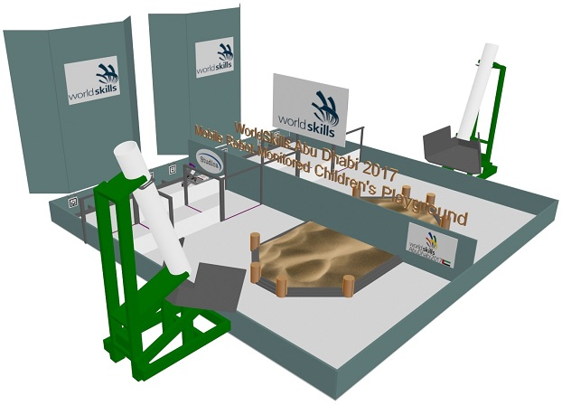

目录
1、移动机器人描述 4
1.1 技术描述 4
1.2机器人设计要求 4
2.机器人功能 5
2.1 计算能力 5
2.2 视觉能力 6
2.3 移动性能 6
2.4 目标管理能力 7
3.选拔赛的题目 7
3.1 试题 7
3.2 命题要素或内容 7
3.3 题目中的配分比例 8
3.4 样题 9
4.选拔赛命题方式 10
4.1 命题流程 10
4.2 最终考题产生的方式 10
5.成绩评判方式 11
5.1 评判流程 11
5.2 裁判员在评判工作中的任务 11
5.3 裁判员在评判中的纪律和要求 11
6.选拔赛的基础设施 12
6.1硬件设备及软件要求 12
7.选拔赛场地要求 12
7.1 竞赛场地、设施 12
7.2活动场地接待区 12
7.3场地入口滑道 13
7.4沙地 13
7.5桌球 14
7.6网格板 14
8.选拔赛安全要求 14
8.1选手安全防护措施要求 14
8.2有毒有害物品的管理和限制 15
8.3医疗设备和措施 15
9.选拔赛竞赛流程 15
9.1 竞赛流程 15
9.2赛场纪律 16
10.开放现场的要求 16
10.1对于公众开放的要求 16
10.2关于赞助商和宣传的要求 16
11. 绿色环保 17
11.1环境保护 17
附件 18
附表1 套件清单 18
附图1 场地图 21
附图2 原材料裁剪模型第一页 22
附图4 原材料裁剪模型 24
附图6 入口滑道细节2 26
附图7 原材料裁剪模型 27
附图8 通道细节 28
附图9 通道细节 29
附图10 沙区 30
附图11 父母隔间细节 31
附图12 悬挂的网格板细节 32

1、移动机器人描述

1.1 技术描述
本项目选手是设计、 维护、开发移动机器人本体及应用，并可充分挖掘移动机器人潜力和利用移动机器人能力的人员。
选手指定/制作/管理（编程）一个机器人，能够在自动控制模式中在2*4米的参赛场地内移动，完成“找孩子”的任务。一旦机器人控制了一名指定儿童，机器人需要回到接待处，找到孩子的父母，并且将孩子送回正确的家庭。
选手指定/制作/管理一个目标管理系统，能够在以下两种控制系统中实现功能：
一：选手目标管理系统能够在自动模式中发挥功能，一次控制一名儿童；
二：选手目标管理系统能够在遥控模式中发挥功能，一次控制一名儿童。

1.2、机器人设计要求
必须遵守以下影响机器人设计和生产的因素
1. 该系统设计中必须将myRIO作为唯一或核心的处理器。增加其他的辅助控制器，将会被扣除分数。
2. 编程必须通过LabVIEW编程。
3. 选手必须使用2017世赛移动机器人项目的零部件套装作为参赛机器人构架及基础结构的核心部件。
4. 参赛队不能使用液压或气压。
5. 参赛队可以使用任意的传感器—自选传感器不能超过套件提供的传感器的性能指标。超出套装数量的传感器将会被扣除分数。
6. 参赛队可以使用任意的伺服电机、舵机—自选电机不能超过套件提供的电机的性能指标，超出套件装数量的电机将会被扣除分数。
7. 参赛队必须使用套件提供的电池、电机驱动板。超出套件数量的电池、电机驱动板将会被扣除分数。
8. 组装时间开始时，所有机器人的部件必须是未组装的初始状态
（非预先做好）。比如，组装开始时，轮胎才能装在轮子上。
9. 参赛队应该将比赛期间需要的所有工具、设备、软件及可携带的电脑备好并带来赛场。
10.参赛队如有使用非套件的传感器、电机，需提供数量表及生产厂家提供的性能指标；如增加控制器或使用超出套件数量的传感器、电机，需提供数量表。
11.参赛队设计的机器人需保留比赛现场提供的第一视角摄像头安装位置及电源连接口。

2.机器人功能

2.1.计算能力
以NI-myRIO作为核心控制器，以LabVIEW作为软件编程平台。

2.2.视觉能力
能够辨认代表家长的码（黑白网格），能够辩认代表儿童的球（美式2.25英寸桌球）。

在自动模式下，搜索摄像头只能用LabVIEW来控制，所有的图片都通过机器人上的myRIO进行分析。摄像头不可发送图片至一台“脱离机器人的设备”。

2.3.移动性能
具有能够在规定坚硬平面上的移动能力。
机器人活动面积需要在2*4米的范围内；并且专用比赛场地的环境空间。
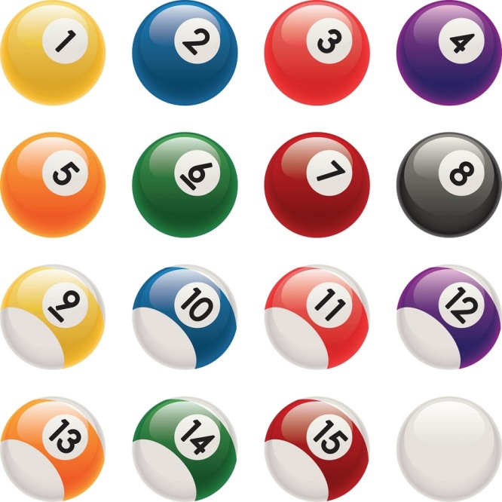
机器人移动中占用的空间范围为600mm*600mm*500mm。

2.4. 目标管理能力
一套美式直径2.25英寸桌球，在机器人场地活动任务中扮演“儿童”的角色。
选手设计/制作并且操作具备以下能力的目标管理系统：
•可以程序自动运行工作。
•可以遥控直视（第三视角）或非直视
（第一视角）机器人目标系统运行工作。
•机器人目标管理系统和机器人配合，一次最多操作一名儿童。

3.选拔赛的题目

3.1 试题
全国选拔赛的竞赛项目本着如下原则确定：以第44届世界技能大赛比赛项目为基础，以检验参赛选手的综合能力为重点。

3.2 命题要素或内容
竞赛分为3项模块。第一模块，制作和装配；第二模块基础功能测试；第三模块，综合功能测试。试题当场提供，样题参考，有30%变化。

3.3题目中的配分比例
序号 | 项目 | 要求 | 分数
1 | 工作组织与管理 （6分） | 团队工作空间状况  机器人必须稳妥的安装在支架上。以确保即使在机器人驱动系统突然意外动作的情况下，机器人也不会移动；地面上不得有工具和废弃物；电缆不得跨过通道；经裁判允许后，方可携带食物/饮料进入工作场地，但只能放置在封闭的瓶/盒子中；带刀刃的工具，不工作时须使用刃部防护装置；工具应尽量置于工具箱中。 | 1分/模块
1 | 工作组织与管理 （6分） | 按时到场，并就与其他参赛队共享的竞赛场地空间完成准备工作。 | 1分/模块
2 | 沟通与人际  交流能力  （6分） | 在共享竞赛场地空间中与对手的合作  在竞赛全程中，将从是否有利于竞赛公平、是否所有的参与者可均等地利用场地空间等角度出发，考察选手与对手的互动情况。例：选手在测场时间可以选择晚些进入或不测场；但在规定时间结束后，超过30秒选手未撤出场地空间 = 不合格 | 0.5分/模块
2 | 沟通与人际  交流能力  （6分） | 本队选手之间的合作  移动机器人为团队竞赛项目，竞赛全程将对每队选手之间的互动行为进行考察，两个参赛选手均应积极地做出贡献，满足竞赛要求。两名选手均主动地为团队绩效做出贡献=合格；观察到一名选手留给另外一个队友较多的工作内容=不合格。 | 0.5分/模块
2 | 沟通与人际  交流能力  （6分） | 选手与裁判的合作行为  竞赛全程期间，考察选手如何与裁判互动及如何应对竞赛中相关情况；选手与裁判的沟通中，表现出应有的尊重态度。 | 1分/模块

3 | 模块一：制作和装配  （15分） | 检查机器人的接线、布线安装满足安全及行业标准（安全的线路布局，高效的线路组织，连接质量，防磨损，包括适当的熔断器和主安全开关） | 3分
3 | 模块一：制作和装配  （15分） | 框架安装必须以套件元件为主，符合机器人框架结构，整体零件符合行业标准（以套件零件为基础完成设计装配） | 3分
3 | 模块一：制作和装配  （15分） | 目标管理系统必须以套件元件为主，符合机器人框架结构，整体零件符合行业标准（以套件零件为基础完成设计装配） | 3分
3 | 模块一：制作和装配  （15分） | 额外费用 | 6分
4 | 模块二：基础功能测试  （34分） | 信息收集系统性能测试 （D1-D6） | 34分
4 | 模块二：基础功能测试  （34分） | 机器人基本运动功能测试 （D7-D9） | 34分
4 | 模块二：基础功能测试  （34分） | 目标管理系统工作功能测试 （D10-D13） | 34分
4 | 模块二：基础功能测试  （34分） | 自动控制模式基础功能测试 （D14-D19） | 34分
4 | 模块二：基础功能测试  （34分） | 第一视角遥控基础功能测试 （D20-D24） | 34分
5 | 模块三：综合功能测试  （39分） | 综合功能测试 1 | 39分
5 | 模块三：综合功能测试  （39分） | 综合功能测试 2 | 39分
5 | 模块三：综合功能测试  （39分） | 综合功能测试 3 | 39分
总分 |  |  | 100分

3.4 样题
3.4.1基本功能测试样题
项目 序号 | 项目  名称或描述 |  | 评分项 - 描述 | 评分项描述 | 分数范围 | 最高分
 | 信息收集系统性能
D1 | 超声波传感器性能 | M | 一块挡板被放置在传感器前，机器人必须作出预定响应，例如后退 | 机器人后退或做出其他提前指定好的动作。 | 0 or 1.5 | 1.5
D2 | 红外巡线传感器性能 | M | 贴有黑色胶带的平板被放在传感器区域内，机器人必须做出预定响应，例如后退 | 机器人后退或做出其他提前指定的动作。 | 0 or 1.5 | 1.5
D3 | 摄像头识别花色球 | M | 花球被放置在摄像头视野之内，机器人必须做出预定响应，例如后退 | 机器人后退或做出其他提前指定的动作。 | 0 or 1.5 | 1.5
D4 | 摄像头识别全色球 | M | 色球被放置在摄像头视野之内，机器人必须做出预定响应，例如后退 | 机器人后退或做出其他提前指定的动作。 | 0 or 1.5 | 1.5
D5 | 摄像头识别母球 | M | 母球被放置在摄像头视野之内，机器人必须做出预定响应，例如后退 | 机器人后退或做出其他提前指定的动作。 | 0 or 1.5 | 1.5

D6 | 摄像头识别代表父母的黑白条纹图案 | M | 代表父母的黑白条纹图案被放置在摄像头视野之内，机器人必须做出预定响应，例如后退 | 机器人后退或做出其他提前指定的动作。 | 0 or 1 | 1
 | 机器人基本运动
D7 | 直线向前 | M | 机器人必须在开阔的地板上前进1m | 机器人前进1米 | 0 or 1.5 | 1.5
D8 | 直线后退 | M | 机器人必须在开阔的地板上后退1m | 机器人后退1米 | 0 or 1.5 | 1.5
D9 | 在600mm*600mm的空间中旋转360° | M | 机器人必须在胶带贴好的区域内完成360°旋转 | 机器人在指定区域内完成旋转360度 | 0 or 1.5 | 1.5
 | 目标管理系统工作
D10 | 自动控制模式：捡球 | M | 机器人被放置在接待区的地板上并选出指定台球 | 目标管理系统在自动控制模式下控制指定球，机器人不需要移动。 | 0 or 1.5 | 1.5
D11 | 自动控制模式：放球 | M | 机器人被放置在接待区的地板上并将台球放入隔间 | 选手将机器人放在接待区父母隔间前面，并将一个球放在机器人目标管理系统中，目标管理系统在自动控制模式下将其放置机器人前面的接待区的父母隔间内。机器人不需要移动。 | 0 or 1.5 | 1.5
D12 | 目标管理系统：直视（第三视角）遥控控制模式下捡球 | M | 机器人被放置在接待区的地板上并选出指定台球 | 选手在遥控模式下对目标管理系统进行操作，可以全视野观看机器人及目标管理系统控制指定台球的全过程。 | 0 or 1 | 1
D13 | 目标管理系统：直视（第三视角）遥控控制模式下放球 | M | 机器人被放置在接待区的地板上并将台球放入隔间 | 选手在遥控模式下对目标管理系统进行操作，可以全视野观看机器人及目标管理系统将指定台球放于提前指定接待区父母隔间内。 | 0 or 1 | 1
 | 自动控制模式基础功能
D14 | 安全灯 | M | 机器人运行安全指示灯 | 机器人在工作状态点亮，运动时闪烁 | 0 or 1 | 1
D15 | 机器人路径 | M | 机器人从启动区穿过接待区至拱门外 | 机器人从启动位置穿过接待区出口拱门，当机器人全部投影在拱门外，为完成任务 | 0 or 1.5 | 1.5
D16 | 机器人在开阔区域运动 | M | 机器人在开阔的场地地面上从地面入口拱门到地面沙区反方向的指定位置 | 机器人开始的位置在场地入口拱门后面的接待区通道内。机器人必须沿着开阔区域绕过或穿过沙滩到达沙滩区域另一侧600*600胶带方框区域内。 | 0 or 1.5 | 1.5

D17 | 利用摄像头在开阔空间搜索指定球 | M | 机器人从场地入口拱门通过开阔场地，找到台球 | 机器人开始的位置在场地入口拱门后的接待区通道内。机器人必须沿着场地地面行进并绕过沙区，机器人找到台球并捡起。 | 0 or 1.5 | 1.5
D18 | 开展一次沙地台球探索 | M | 机器人从场地入口拱门通过开阔场地，找到沙区内台球。 | 机器人开始的位置在场地入口拱门后的接待区通道内。机器人必须沿着场地地面行进或进入场地沙区，机器人沙区内的台球并捡起。 | 0 or 1.5 | 1.5
D19 | 机器人运行至指定的代表父母的隔间 | M | 机器人在接待区拱门外任务开始，移动至接待区并使用摄像头分辨代表父母的黑白网格图案，移动并停留在指定的父母隔间前 | 机器人先利用摄像头确认指定黑白网格，从拱门外移动至接待区并且停在指定的父母隔间前，机器人前部需面对着父母隔间。 注：参赛队在移动演示前需标识出机器人的前部 | 0 or 1.5 | 1.5
 | 第一视角遥控基础功能
D20 | 机器人路径 | M | 机器人从启动区穿过接待区至拱门外 | 机器人从启动位置穿过接待区出口拱门，当机器人全部投影在拱门外，为完成任务 | 0 or 1.5 | 1.5
D21 | 机器人在开阔区域运动 | M | 机器人在开阔的场地地面上从地面入口拱门到地面沙区反方向的指定位置 | 机器人开始的位置在场地入口拱门后面的接待区通道内。机器人必须沿着开阔区域绕过或穿过沙滩到达沙滩区域另一侧600*600胶带方框区域内。 | 0 or 1.5 | 1.5
D22 | 利用摄像头在开阔空间搜索指定球 | M | 机器人从场地入口拱门通过开阔场地，找到台球 | 机器人开始的位置在场地入口拱门后的接待区通道内。机器人必须沿着场地地面行进并绕过沙区，机器人找到台球并捡起。 | 0 or 1.5 | 1.5
D23 | 开展一次沙地台球探索 | M | 机器人从场地入口拱门通过开阔场地，找到沙区内台球。 | 机器人开始的位置在场地入口拱门后的接待区通道内。机器人必须沿着场地地面行进或进入场地沙区，机器人沙区内的台球并捡起。 | 0 or 1.5 | 1.5
D24 | 机器人运行至指定的代表父母的隔间 | M | 机器人在接待区拱门外任务开始，移动至接待区并停留在指定的父母隔间前 | 先确认指定黑白网格，从拱门外移动至接待区并且停在指定的父母隔间前，机器人前部需面对着父母隔间。 注：参赛队在移动演示前需标识出机器人的前部 | 0 or 1.5 | 1.5

3.4.2功能测试样题
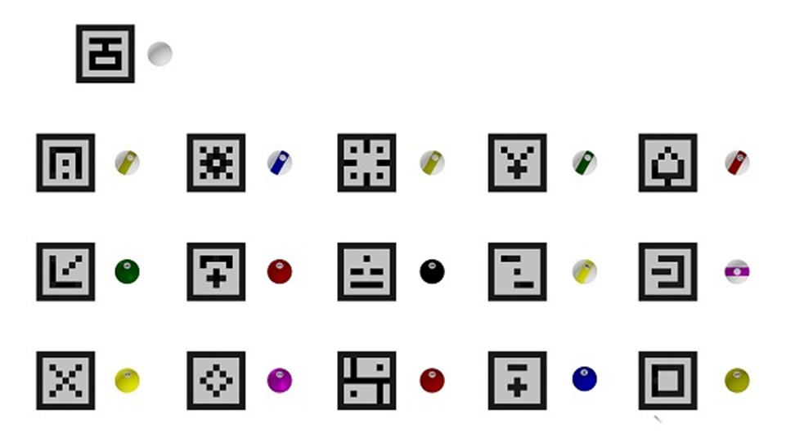
桌球与黑白网格的组合范例如上图所示。
现场抽签指定5个桌球与黑白网格码的组合；
机器人从启动区出发；
根据抽签结果将指定的桌球放置对应的黑白网格码；
完成5个目标桌球的抓取任务。

4.选拔赛命题方式

4.1 命题流程
由裁判长制定基本功能测试、综合功能测试题目。与样题有30%的变化。

4.2 最终考题产生的方式
基本功能测试最终题目，比赛开始前30分钟由裁判长在赛场中确定基本功能测试题目的变化。15分钟解释题目，15分钟解答队员提问。
综合功能测试最终题目，比赛开始前30分钟由裁判长解封该模块题目。15分钟解释题目，15分钟解答队员提问。

5.成绩评判方式

5.1 评判流程
5.1.1执场裁判员根据裁判细则评判任务是否完成并填写记录表；
5.1.2执场裁判和选手在记录表签字确认；
5.1.3记录表交由裁判长审核签字；
5.1.4裁判长签字后记录表由记分员输入电脑并签字确认。

5.2 裁判员在评判工作中的任务
5.2.1 参加赛前培训和网上论坛，了解掌握比赛各项技术规则、要求；
5.2.2 服从裁判组技术工作安排，认真做好本职工作。

5.3 裁判员在评判中的纪律和要求
5.3.1 严格执裁，公平公正，不徇私舞弊；
5.3.2 认真参与各项技术工作，对有争议的问题，应提出客观、公正、合理的意见建议；
5.3.3坚守岗位，不迟到、早退，严格遵守执裁时间安排，保证执裁工作正常进行；
5.3.4 执场裁判采取回避原则，不得执裁本地区参赛队。

6.选拔赛的基础设施

6.1硬件设备及软件要求
选手须设计并制作一个可实现100%自主控制模式的移动机器人，尺寸不超过600*600*500mm。
注：如果因参赛选手的机器人的设计方案所需，在任务评估运行时机器人工作时需与笔记本电脑保持连接通讯， 选手需对此100%完全负责并对该流程进行控制。竞赛场地中不提供可用的WIFI无线网络。
参赛选手自带参赛机器人、自备笔记本电脑及相关软件。

7.选拔赛场地要求

7.1 竞赛场地、设施
竞赛场地为4000*2000mm，场地光滑、平整。护板三边高250mm，沙地后护板高400mm。场地参考图见附图1。

7.2活动场地接待区
活动场地接待区由以下组成：
入口通道侧面有200mm高的墙面，600mm宽的通道，最高高度为500mm。
沿着接待区域最长的墙体，前面为一排高100mm墙体作为父母平台区。
代表父母的黑白网格图案将被安装在轻薄平坦的板子上，板子背后有胶条或有钩子。父母所在平台区的后墙也有胶条或可以支撑钩子，方便在两轮任务中间根据需要改变代表父母的图形的位置，实现整个任务真正的元素搜素。
指定的机器人开始位置在接待区域离入口另一端的600*600mm的胶条方块内。
所有演示环境的外在特征都会在熟悉日摆放到位，在四天的比赛时间内不予改变。

7.3场地入口滑道
• 每次任务打分开始前，16个儿童（台球）会被放置在入口滑道的顶部。
• 将台球放置在滑道的顺序对于所有场地都一样。这将保障同时在不同场地运行任务时随机放置儿童（目标物）的公平度。
注意：
目标物会随机放置，选手提前无法得知。以防选手利用位置信息，从而保障“对五名指定儿童的真实探索”作为比赛任务。
如果一个球完全落在场地之外或是在沙地柱子顶部位置，流程如下：
以上内容仅为本文档的试下载部分，为可阅读页数的一半内容。如要下载或阅读全文，请访问：https://d.book118.com/535333013034011121

